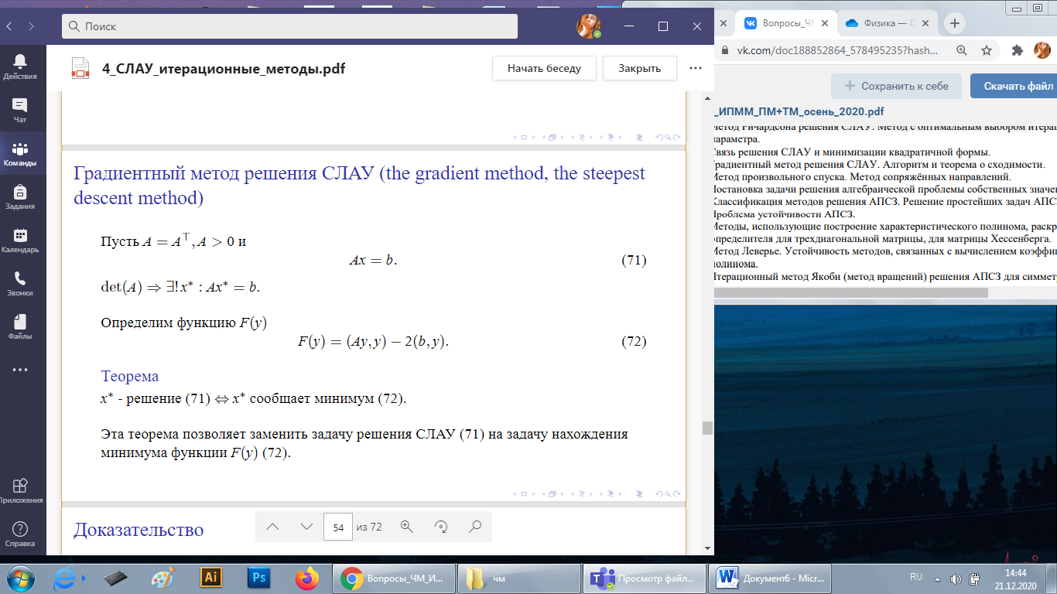  
Докажем сначала слева направо, потом справа налево.   
1) Заменили b на Ах\*, добавили и вычли одно и тоже. Перегруппировали. Записали через норму. Минимум этого функционала, когда y=x\*.  
2)построим y, который равен x\* + добавка. Подставим в выражение для функционала. Раскрываем скобки, приходим к выражению (74). F(x\*) – значения в минимуме. Это все – функция от альфа.

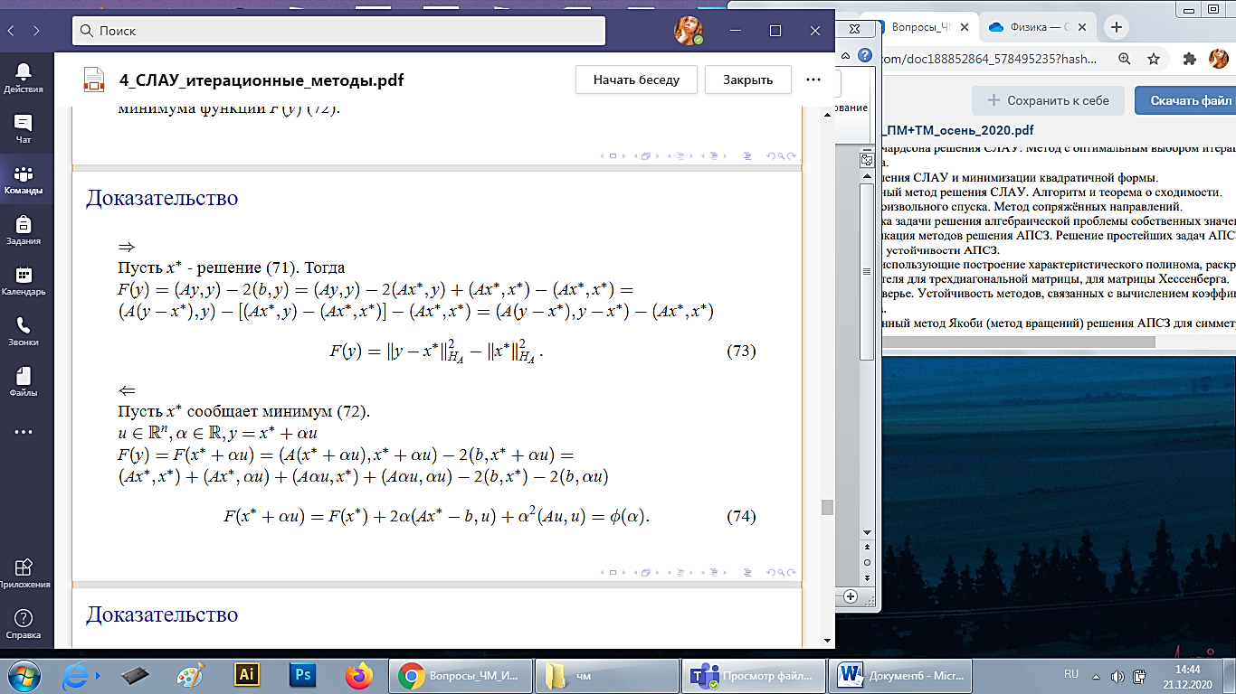

Посчитаем 1 и 2производные от фи(альфа). (76): Фи’’>0 потому что А по условию – симм и полож опр. Фи’ считаем производную по альфа и приравниваем ее к нулю. Если альфа =0, остается только второе слагаемое.

